МДК.05.02. Технология контроля соответствия и надёжности
устройств и функциональных блоков
мехатронных и автоматических устройств , и систем управления.
(ГОСТ 14691-69)
1 Классификация гидро- и пневмоприводов мехатронных модулей. Схемы включения. Режимы работы приводов 18часов.
05.02.14/01
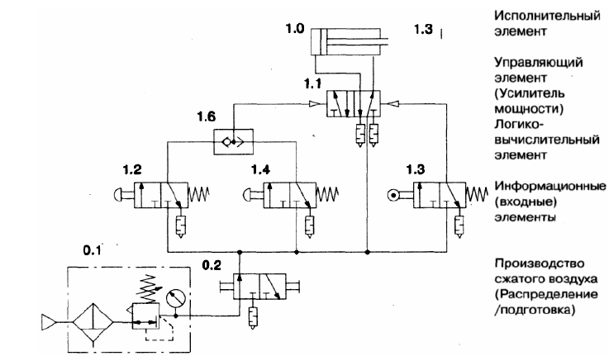
- под каким номером усилительм мощьности?
- Под каким номером управляющий элемент (усилитель мошности)?
- Под каким номером логико вычислительный элемент?
- Под каким номером информационые элементы?
- Под каким номером подготовка?
- Под каким номером распределение?

- 7) Зачем нужен компрессор?
- Зачем нужен основной аккумулятор?
- Если нет подготовки воздуха, то давление будет?
- Для чего нужен промежуточный аккумулятор воздуха?
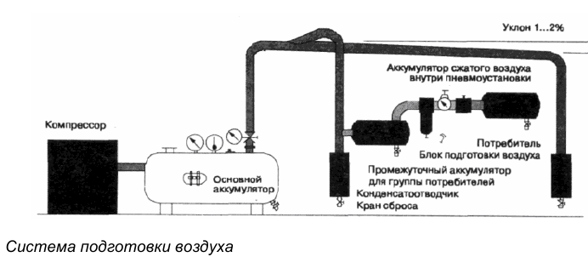
- Когда надо сбросить конденсатоотводник?

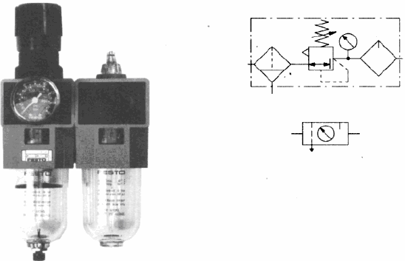

- Где фильр?
- Где отстойник?
- Где регулятор давления?
- Для чего нужен фильтр?
- Для обеспечения силы необходимы какие устройства? Насос/ клапан/ вентилятор /компрессор / предохранитель/ пневмоелиндр/ пневмомотор /индикаторы /лог элементы?
- Для распределения достаточно логических элементов и дросселей?
- Для чего нужен дроссель?
- Для рабочей части можно обойтись без гидропневмодвигателей или гидропневмоцелиндров?
- Ля чего нужна смазка?

